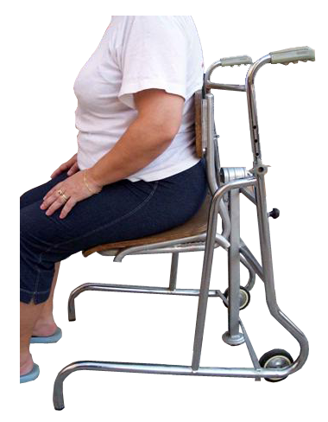

Silla de transferencia manual elevadora y móvil (con ruedas).

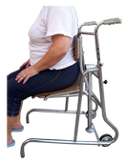
Silla de transferencia manual elevadora y móvil (con ruedas).
Breve descripción | Se trata de una silla móvil que se puede situar a ras del suelo, para que una persona con movilidad reducida pueda incorporarse a ella y de manera manual se eleva a la altura que se desee para transferir a dicha persona. También se puede utilizar para salvar alturas diferentes en las transferencias.
Para quién se hizo y con qué objeto | Se realizó para una persona con movilidad reducida que se cae con cierta frecuencia.  Debido al peso de la persona para quien se hizo es muy complicado elevarla para su incorporación. Con este invento sólo hay que colocarle el asiento lo más cerca posible Ella se sienta y de manera manual se eleva a la altura necesaria para transferirla a un lugar adecuado.
Materiales y modo de funcionamiento | - Un andador en desuso.  - Un gato de coche de manivela (se puede encontrar en cualquier desguace).  - Una silla con el asiento y el espaldar rígidas (las de colegio son perfectas).  - Dos pletinas de hierro.
Proceso de elaboración | Hay que contar con la colaboración de un taller de herrería o en su defecto con alguien que tenga herramientas adecuadas.  Primero hay que cortar las patas a la silla.  A continuación se sueldan las dos pletinas en la parte posterior del andador y en ellas se suelda el gato que deberá llevar ya fijado el asiento con el respaldo.  Para finalizar se puede dar una capa de pintura a las soldaduras.
Precauciones | Como el aparato es totalmente manual, no tiene velocidad suficiente para que la persona que lo utilice pierda el equilibrio, pero para más precaución, puede incorporársele un cinturón cogido al respaldo del asiento.
Autores y datos de contacto | Apellidos: Santos Cabrera  Nombre: Agapito  Código Postal : 41520  Ciudad: El Viso del Alcor (Sevilla)  País: España  Correo electrónico : sancarlos4@yahoo.es

Galería de imágenes

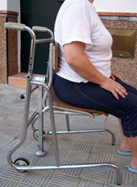
Vista de la silla de transferencia en uso.

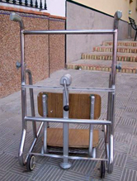
Vista posterior de la silla de transferencia.

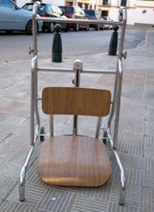
La silla d etransferencia en su posición más baja.

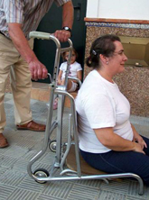
Elevación de una persona mediante la siilla de transferencia.

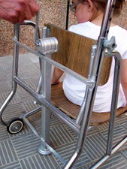
Detalle de la manivela de subida y bajada de la silla.

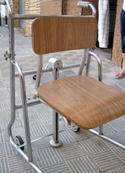
Imagen general de la silla.

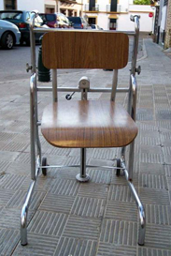
Imagen frontal de la silla.

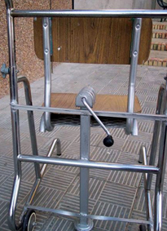
Imagen posterior de la silla.

